**GAMBAR MEDIA *BLOG***

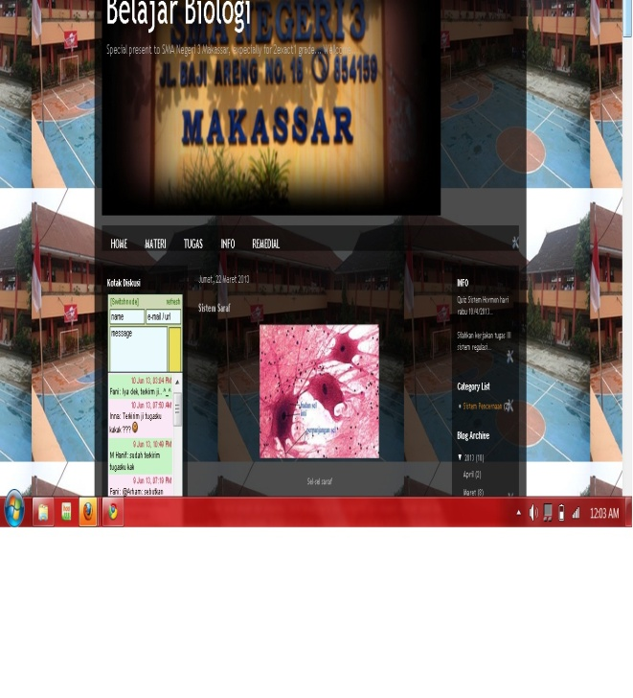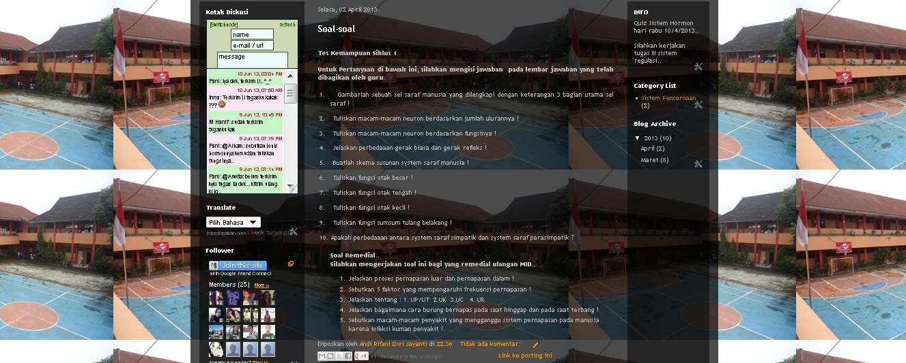

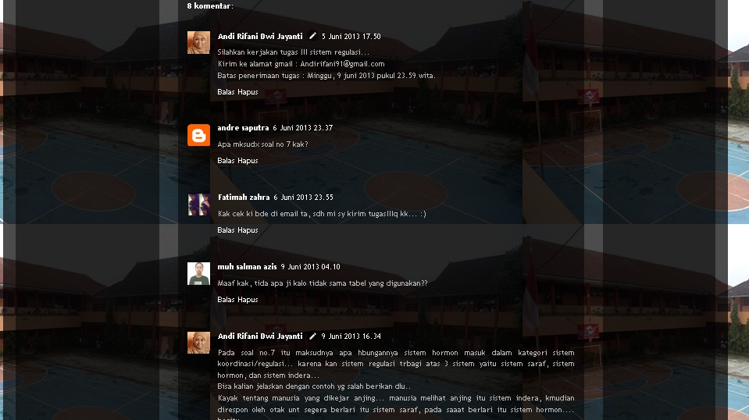

Media Blog menampilkan materi sistem kordinasi manusia

**GAMBAR MEDIA ANIMASI *BLOG***

Media animasi *Digital Globe* yang menampilkan jagat raya dan bentuk muka bumi